МБДОУ №75 «Синяя птица» группа №4
П А М Я Т К А Д Л Я
Р О Д И Т Е Л Е Й
«Ребёнок ругается грубыми словами.
Что делать?»
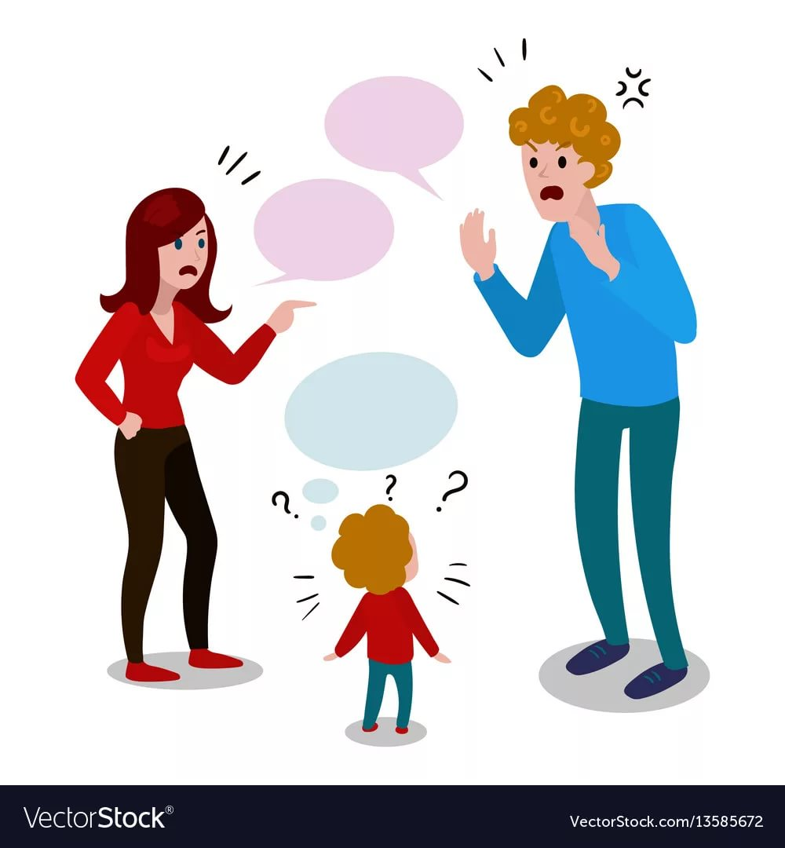

Калуга, 2021
Почти каждая семья рано или поздно делает неприятное открытие: крошка, совсем недавно научившийся складывать слова в предложения, знает неприличные выражения! Откуда?! Что делать, если ребенок ругается грубыми словами? Ответ зависит от того, в каких ситуациях это происходит.
Ребенок младше трех лет грубит неосознанно, это просто речевое подражание – понравилось звучное слово. Самая правильная реакция в этом случае – сделать вид, что вы не расслышали. Малыш очень быстро забудет новое слово, которое осталось без внимания взрослых, конечно же при условии, что не будет слышать это слово систематически от близких людей.
Дети от трех до шести лет уже способны ругаться осознанно, с определенной целью. Чтобы быстро победить плохие слова, надо понять, почему ребенок так поступает.
Что нельзя делать, если ребенок осознанно ругается грубыми словами.
Полностью оградить ребенка от «запретных слов» не удастся. Он всё равно услышит их: на улице или в автобусе; почерпнет из взрослого кинофильма или из разговора с более «просвещенными» сверстниками. А вот закрепятся ли эти слова в лексиконе малыша, полностью зависит от реакции родителей.
В любом случае нельзя:
- шлепать ребенка по губам, мыть губы с мылом и т.п. Это верный путь к заниженной самооценке и ночным кошмарам. У особо впечатлительных детей такие методы могут вызвать заикание;
- со смехом рассказывать друзьям при ребенке, как малыш ответил соседке грубым выражением. Ребенок наверняка захочет повеселить родителей снова, что бы вы ему ни говорили;
- наказывать ребенка за грубые слова, если вы сами их употребляете («эти слова не для детей»). Ребенок поймет вас совсем по-другому: если взрослым ругаться можно, значит, чтобы поскорее вырасти, надо ругаться чаще и громче.
Причины того, что ребенок ругается:
ПРИЧИНА 1. Хочет привлечь внимание. Утром – бегом в детский сад, вечером – дежурный поцелуй на ночь и традиционная сказка… Мама, конечно, ласковая, добрая, но у нее никогда нет времени от души пошалить и подурачится вместе. А тут сказал всего одно «волшебное» слово – и какая буря эмоций у родителей! Сколько внимания!
ЧТО ДЕЛАТЬ: держать эмоции под контролем, даже если малыш поставил вас в неловкое положение при посторонних. Лучший способ – извиниться за него и тут же сменить тему разговора. Строго, но спокойно, объясните ребенку, что это слово нехорошее, употреблять его стыдно и вам неприятно находиться рядом с людьми, которые ругаются. Можно (ненадолго!) выйти в другую комнату.
ПРИЧИНА 2. Не умеет или не может выразить негативные эмоции. Что делать, если разозлился, обиделся? Слезы, крик, драку родители не одобряют. А вот какой-то дядя на улице упал и очень эмоционально прокомментировал свое падение. Ему явно стало легче, и ничего ему за это не было.
ЧТО ДЕЛАТЬ: научите малыша выражать сильные эмоции другими, приличными словами. Плачущего ребенка обнимайте, утешайте и помогайте понять, что с ним происходит: «Тебе сейчас не легко, ты рассердился», «Мне тоже было бы обидно». Полезно иногда устраивать бой подушками, колотить боксерскую грушу.
ПРИЧИНА 3. Пытается победить страх. Робкие и застенчивые малыши, с одной стороны, жаждут внимания сверстников, с другой стороны, побаиваются их. И с помощью грубых слов рассчитывают показаться интересными, «большими», а заодно и напугать возможного обидчика.
ЧТО ДЕЛАТЬ: объясните ребенку, что грубые слова не признак силы, а плохая, постыдная привычка. Расскажите сказку про мальчика, у которого от плохих слов изо рта посыпались лягушки. И самое главное – помогите малышу подружиться со сверстниками.
ПРИЧИНА 4. Подражает. Далеко не все герои современных детских книг и мультиков разговаривают так, как этого хотелось бы нам, взрослым. А если персонаж чем-то понравился, то ребенок подражает ему во всём.
ЧТО ДЕЛАТЬ: старайтесь смотреть мультики сами, прежде чем показывать их малышу. Но не пытайтесь «разлучить» ребенка с полюбившимися героями, это вызовет бурю протеста. Лучше вместе посмейтесь над таким персонажем, представьте, как нелепо он выглядел бы на утреннике в детском саду. Наверняка малыш не захочет выглядеть так же.
ПРИЧИНА 5. Не понимает. Когда ребенок выдает: «Мама – ты дрянь!» - он либо возвращает вам «бумеранг», либо искренне не понимает, что это слово обидное.
ЧТО ДЕЛАТЬ: объясните ребенку, что есть слова-разбойники, которые ранят других людей. Не отмахивайтесь от ребенка, если он просит объяснить значение неприличного слова. Тайна притягивает.


